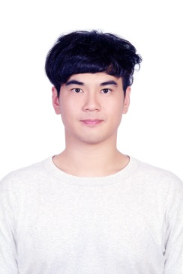

**陳韋翰 CHEN-WEI-HAN**

生日：1995.07.06

地址：830061 高雄市鳳山區誠和路93號

電話：0932766456

信箱：ctyh8476@gmail.com

**工作經歷**

**光陽工業股份有限公司 ∙ 研發部 ∙ 韌體工程師 (2020/02 - 現今)**

* 建立軟體自動檢測平台：工研院合作 / Unit test / Bamboo / BMS SIL 建立 / javascript
* 無線藍芽診斷器：UART通訊 / AT-command藍芽模組板 / KWP2000 / 無線車載診斷
* 80w電子式水泵：SPI / BLDC無感測控制晶片 / 故障偵測 / 故障分級、處理與紀錄

**學歷**

**國立成功大學 ∙ 電機工程學系 ∙ 碩士 (2017.09 - 2020.08)**

* 研究領域：重複控制 / 扭矩估測 / 電動機動力與控制 / TI MCU
* 研究論文：「引擎發電系統之振噪抑制控制」 - 指導教授 **謝旻甫**
* 著作：「磁滯控制器應用於直接轉矩控制」- 成大馬達科技研究中心電子報 第798期

「永磁同步發電機建模分析」- 成大馬達科技研究中心電子報 第869期

**國立成功大學 ∙ 機械工程學系 ∙ 學士 (2013.09 - 2017.06)**

* 修習課程：Arduino專案 / 八足機器人專題(特別獎與銀牌獎) / 創業創新
* 課外活動：吉他社 / 系上籃球隊

**技能**

1. NXP MCU(SPI、UART、CAN、FLASH、ADC)
2. PM motor controll
3. MATLAB Simulink

**證書**

* 多益(TOEIC)：810(Listening 460 / Reading 350)